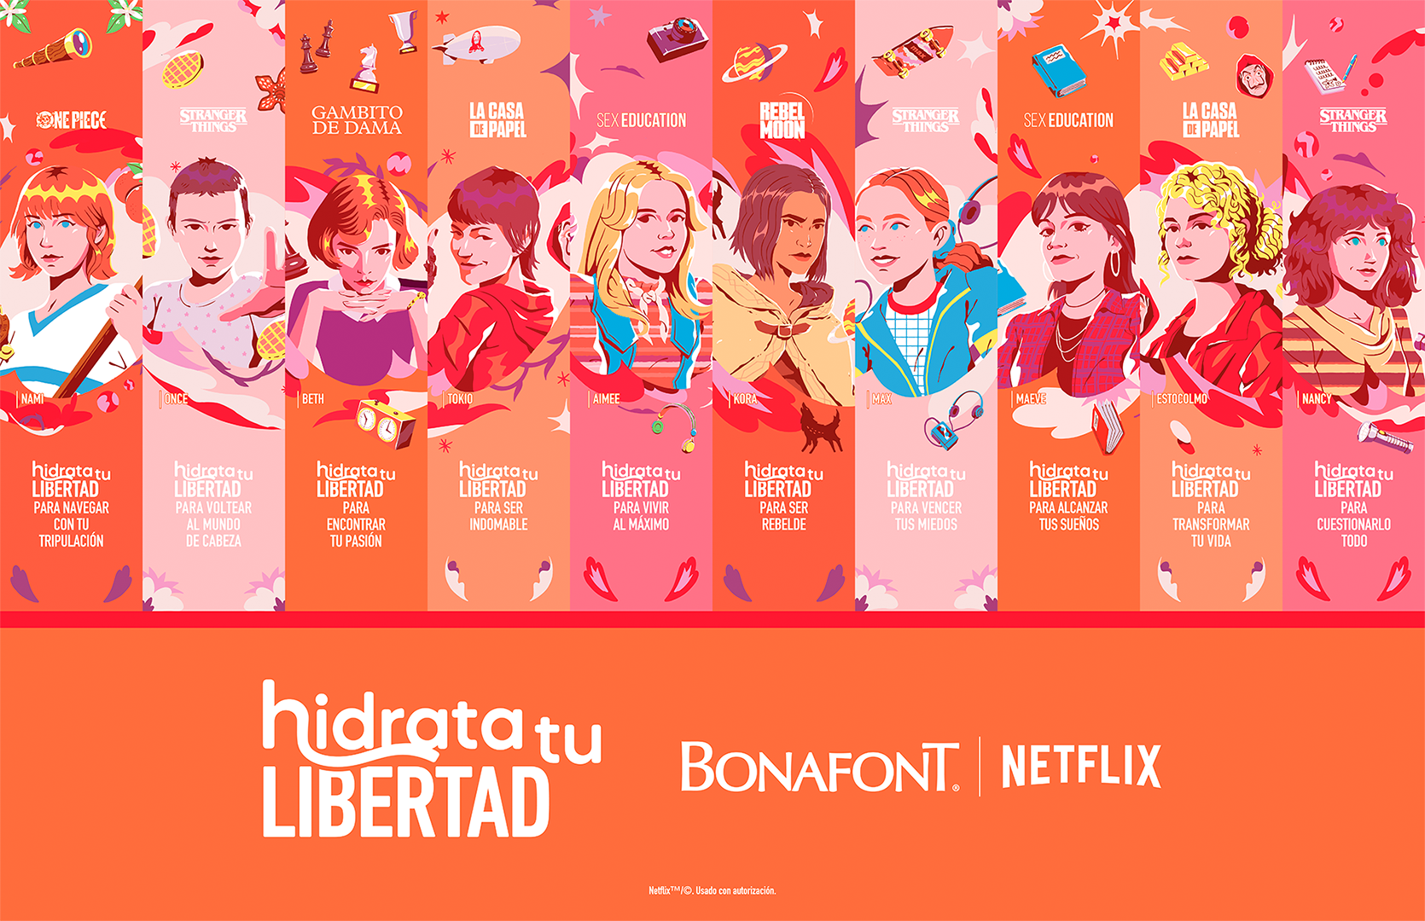

**Crea tu propia historia e hidrata tu libertad con Bonafont y tus personajes favoritos de Netflix**

**Ciudad de México, 28 de agosto de 2024.-** Bonafont ha anunciado una emocionante iniciativa para motivar a las mujeres a mantenerse hidratadas, celebrando la fuerza y libertad de los personajes femeninos de las series de Netflix.

A través de las etiquetas coleccionables de las botellas Bonafont que muestran a mujeres poderosas y valientes de tus series favoritas de Netflix como: La Casa de Papel, Stranger Things, Sex Education, Rebel Moon, One Piece y Gambito de Dama; Bonafont celebra el poder de las historias femeninas y afianza su compromiso con fomentar, no solo la hidratación, sino también el poder de las historias de mujeres poderosas. Cada sorbo de agua Bonafont se convierte así en una experiencia empoderante que celebra la fortaleza femenina.

La edición especial de etiquetas se inspira en personajes femeninos como Tokyo, de *La Casa de Papel,* Once, de *Stranger Things* o Beth, de *Gambito de dama*, entre muchas otras, que te acompañarán a hidratar tu libertad.

Estas botellas no solo presentan imágenes de los personajes que han capturado millones de corazones, sino que también incluyen frases motivadoras que invitan a la libertad de las mujeres para ser quienes quieran ser, desafiando nuestros límites y persiguiendo nuestros sueños con valentía y determinación.

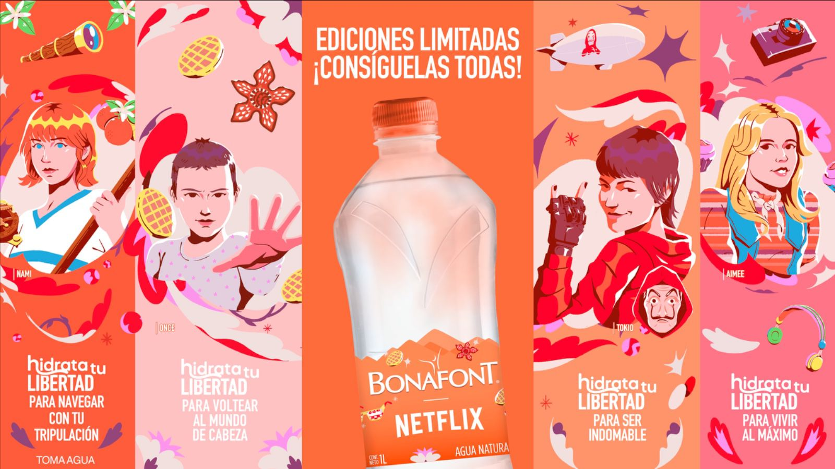

Únete a Bonafont para descubrir los personajes de las series de Netflix presentes en esta colección, así como los mensajes inspiradores que tienen para ti en cada botella.

**Hidrata tu libertad como estas mujeres poderosas:**

* Para voltear al mundo de cabeza como **Once de Stranger Things**
* Para vencer tus miedos como **Max de Stranger Things**
* Para cuestionarlo todo como **Nancy de Stranger Things**
* Para vivir al máximo como **Aime de Sex Education**
* Para alcanzar tus sueños como **Maeve de Sex Education**
* Para navegar con tu tripulación como **Nami de One Piece**
* Para ser rebelde como **Kora de Rebel Moon**
* Para ser indomable como **Tokyo de La Casa de Papel**
* Para transformar tu vida como **Estocolmo de La Casa de Pape**l
* Para encontrar tu pasión como **Beth de Gambito de Dama.**

@bonafontmx #HidrataTuLibertad

_________

Acerca de Bonafont®

Bonafont® pertenece a Grupo Danone, uno de los principales productores de alimentos y bebidas saludables a nivel mundial. Tiene 30 años en el mercado mexicano siendo la marca pionera en promover una cultura de hidratación saludable a través del consumo de agua simple. Su misión es mejorar la calidad de vida de los mexicanos a través de sus propuestas de hidratación saludable de manera sustentable. Todas sus plantas operan con los más altos estándares de calidad e inocuidad y cuentan con la certificación FSCC 22000. Bonafont® cuenta con la certificación de la NSF, organismo internacional no gubernamental con más de 85 años de experiencia en la salud pública y la protección del ambiente, líder en desarrollo de estándares de calidad, certificaciones de productores y educación, así como gerencia de riesgo para la salud y seguridad.

_________

Contactos de Prensa

Sharon Cano

[scano@bandofinsiders.com](mailto:scano@bandofinsiders.com)

55 1812 1582

Marla Cabrera

[marla@bandofinsiders.com](mailto:marla@bandofinsiders.com)

55 7367 8069

Regina Páez

[rpaez@bandofinsiders.com](mailto:rpaez@bandofinsiders.com)

55 2323 8283